Coloquio de Base de Datos (17 de julio del 2001)

Sea la base de datos relacional con dos tablas Ven y Mer.
Ven (E,P,M) Mer(Me,P).
E : Empresa
P : Producto
M : ??????
Me : Mercado

- Listar las empresas que para todo producto tienen algún Mercado.

- Listar las empresas que para un Mercado pueden llegar con todos sus productos.

- Listar “Error” si P → M en Ven. (Producto determinan a un Mercado).
En
- En LL
- En SQL
- Opcional : en álgebra relacional.

- Modelo en red equivalente al ejercicio 1) con un tipo de registro para:
E, P, M, Me.

- Idem sabiendo que: ( faltan datos ¿??)

- Indicar claves mínimas y normalizar justificando.

R (E, P, M, Me, Pv)

E,P → Me,Pv
Pv,M → E

a) Escribir la teoría completa de esta base:

Mer
Me | P
m1 | p
m2 | p

- Que significa en lógica la consulta {<X> / Mer(X, p)}

1)
a) Listar las empresas que para todo producto tienen algún Mercado.

Ven (E,P,M) Mer(Me,P).

{ <e> / ∀p,∃m, Ven(e,p,m) ∧ mer(me,p) }

R = Π_{E} Ven ~ Π_{E} [ Π_{E,P} Ven ~ Π_{E,P} (Ven _{P=P’} Mer ) ]

( Buscando el contraejemplo )
Select v.E
From ven v
Where not exit ( select v1.p
From ven v1
Where (v1.E=v.E) and
not exit ( select m.Me
from mer m
where m.P=v1.P) );
( Otra forma)

select v.E
from ven v
where ( select m.P
from mer m )
contains
( select v1.P
from ven v1
where (v1.E=v.E) ) ) ;

- Listar las empresas que para un Mercado pueden llegar con todos sus productos.

Ven (E,P,M) Mer(Me,P).

{ <e> / ∃m, ∀p, ven(e,p,m2) ∧ mer(m,p) }

r1 = Π_{E} ven X Mer r1(E, Me, P)
( todas las empresas en todos los mercados vendiendo productos que se compran en esos mercados ).

R2 = Π_{E,Me,P} (ven _{P=P’} mer ) r2 (E,Me,P)

(Las empresas con los productos que vende en los mercados )

r3 = (r1 ~ r2) % Mer r3(E)

( Empresas que en todos los mercados tiene algún producto sin vender )

R = Π_{E} Ven ~ r3

select v.E
from Ven v, Mer m
where ( select m1.p
from Mer m1
where m1.Me=m.E)
contains
( select v1.p
from Ven v1
where (v1.E=v.E) );

- Listar “Error” si P → M en Ven. (Producto determinan a un Mercado).

{ <Error> / ∀e,∀m1,∀m2, ∃p1, ∃p2, Ven(e,p1,m1) ∧ Ven(e,p2,m2) ∧ m1=m2 }

Π_{msg} ( ‘error’ X ( Ven _{(P=P’) and (M<>M’)} Ven ) )

Select ‘Error’
From Vev v1
Where not exist ( select *
From Ven v2
Where v1.P = v2.P and
v1.M <> v2.M)

otra froma

select ‘Error ‘
from Ven v1, Ven v2
where (v1.P=v2.P)and(v1.M<>v2.M)

- Modelo en red equivalente al ejercicio 1) con un tipo de registro para:
E, P, M, Me.

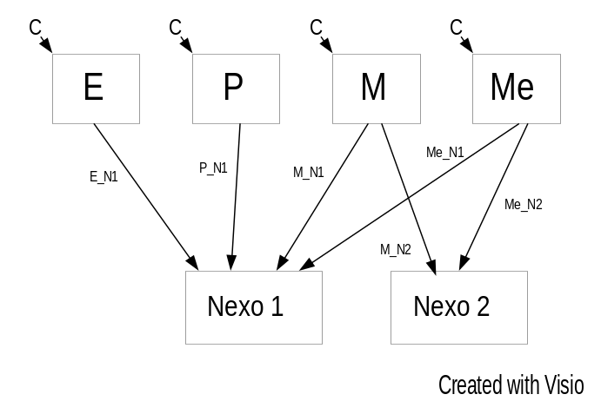

- Indicar claves mínimas y normalizar justificando.

R (E, P, M, Me, Pv)

E,P → Me,Pv
Pv,M → E
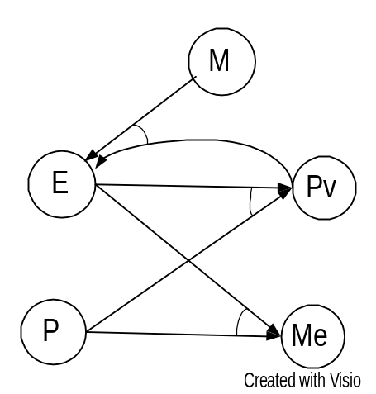

Claves minimas :
M, Pv, P
M, E, P

Clave Minima | Atributos No Primo | Full
M Pv P | E | No M, Pv → E
 | Me | Si
M E P | Pv | No E, P → Pv
 | Me | No E,P → Me

No esta en 2da FN. Creo dos relaciones

R(M, Pv, P, E, Me)

M, Pv → E

R1(M,Pv,E,Me) R2(M, Pv, P)

Estudio R1 para ver si esta en 2da FN

Clave Minima | Atributos No Primo | Full
M Pv Me | E | No M, Pv → E

No esta en 2da FN , Creo dos relaciones

R1(M, Pv, E, Me)

M,Pv → E

R11(M, Pv, E) R12(M, Pv, Me)

Analizo R11

Clave Minima | Atributos No Primo | Full
M P | E | Si

Analizo R12

Clave Minima | Atributos No Primo | Full
M Pv Me | ∅ | Si (Toda la relación es clave)

Analizo R2

Clave Minima | Atributos No Primo | Full
M Pv P | ∅ | Si (Toda la relación es clave)

Se concluye que la base de datos normaizada tiene las siguientes relaciones

R11(M, Pv, E) R12(M, Pv, Me) R2(M, Pv, P)

4) Teoria de la base de datos
R (m1,p)
R (m2,p)
Tb =

Hipotesis de universo cerrado (Closed world assuntion )

CWA = { not R’(ai.bi) / < ai,bi > ∈ BD }

CWA = { ¬ R(m1,m1), ¬ R(p,p), ¬ R(m2,m2), ¬ R(m1,m2), ¬ R(p,m1), ¬ R(p,m2) }

En una bas ede datos se graban los hechos que son verdaderos y los falsos se dejan por default ( lo que no esta en la base es falso).

Hipotesis de nombres Unicos ( Unique Name Assumption)

UNA = { ai <> aj ∧ i<>j }

UNA = { m1<>p , m1<>m2, p <>m2 }

Hipotesis de Dominio Cerrado ( Closed Dominion Assumption )

CDA = { ∀x, x=a1,...,x=an } donde a1,...,an ∈ BD

CDA = { ∀x, x=m1 ∨ x=p ∨ x=m2 }

Teoria de la Base de datos = Tb U CWA U UNA U CDA

R (m1,p)
R (m2,p)
¬ R(m1,m1), ¬ R(p,p),
¬ R(m2,m2), ¬ R(m1,m2),
¬ R(p,m1), ¬ R(p,m2)
m1<>p , m1<>m2, p <>m2
∀x, x=m1 ∨ x=p ∨ x=m2

TBD =

5) {<x> / Mer(x, p)} es listar todos los atributos de Me que en en P tengan una p

(m1,p)
(m2,p)
{<x> / Mer(x, p)} → { x / Tbd ├ Mer(x,p) } =

